**Математична казка**

**« Як Нуль хотів одружитися»**

**(до теми «Дії з нулем»)**

*Діючі особи: Нуль, Вісімка, тітки та бабусі Вісімки, П`ятірка, Двійка, ведучий, слуги( 5 – 6 осіб), 5 хлопців, що виносять на сцену плакати , на яких зображено дії з нулем, троє дівчат, що виносять портрети цифр, першокласник.*

**На сцені сам один Нуль**.

**ВЕДУЧИЙ:** В тридев’ятому царстві, в тридев’ятій державі жив був Поважний Нуль. Жив-поживав, задачі розв’язував, закони і формули математичні вчив, але одного разу відчув себе таким самотнім, усіма покинутим.

**НУЛЬ:** Набридло це життя, серцю боляче!

Блукав я один без пуття!

Помножитись би мені, та швидше,

Ех! Набридло таке життя! Ох, набридло!

*Раптом підхоплюється*:

Одружусь! Одружусь!

Які тут сумніви!

Швидше! Швидше!

Душа моя не терпить зволікання!

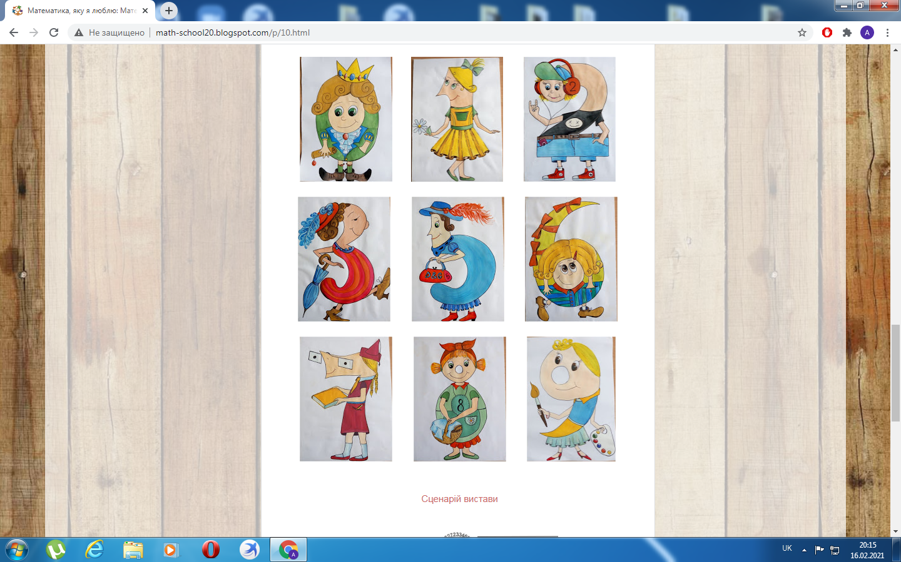**ВЕДУЧИЙ:** Що ж, влаштуйтеся зручніше, спеціально для Нуля – букет чудових дебютанток! Отже, почали! Перший номер – прекрасна Одиниця – з далекого-далекого королівства, смакує суші, обожнює казку «Троє поросят» і схиблена на чистоті. Хобі – розв’язок задач з математики та кулінарія.

*Перша дівчина виносить портрет Одиниці*.

Друга кандидатка – співачка пустунка, полюбляє розв’язувати кросворди і всілякі головоломки, тихими вечорами грає в шахи з гномами. Зустрічайте – розкішна Сімка!

*Друга дівчина виносить портрет Сімки*.

І, остання, але не за значенням – руденька товстуха, під опікою тіток та бабусь. Вона полюбляє пити чай із плюшками і пекти ватрушки. Привітайте, чарівна Вісімка!

*Третя дівчина виносить портрет Вісімки*.

**ВЕДУЧИЙ**: Тож, кого ми обираємо? Одиницю? Сімку? Вісімку?

*Всі слуги виходять на сцену:*

Одиницю? Сімку? Вісімку?

**ВЕДУЧИЙ:** Рекомендую…

**НУЛЬ:** Добре! Все! Вісімку!

*Підходить до портрета:*

Ах, це просто чудо!

Кругленька, мила і так ж як я …товстенька!

Це щастя, коли чоловік з дружиною схожі!

Гей ви, нероби! Гінця з листом прекрасній посилаю,

Щоб швидше повідомити, що я її кохаю!

*На сцену вибігає слуга, бере листа та відправляється до Вісімки*.

**Дім Вісімки, зібрались тітки, бабусі.**

**Входить посланець :**

Лист Вісімці від Нуля!

**ТІТКА** (читає):

Вісімочка – краса – душа!

Який бочок, а щічка, а талія яка!

Дивлюсь на вас і млію – ах, краса!

Я одружитися зі мною пропоную.

Вам руку й серце віддаю, не відмовляйте шляхетному Нулю!

*(вирішують одружити( помножити) вісімку з Нулем)*

**ВСІ ТІТКИ**: Згодні!

*Грає весільний марш, виходить Нуль з Вісімкою.*

*Нуль не звертає ні на кого уваги, дає настанови Вісімці:*

**НУЛЬ:** Ти знать повинна, ми сім’я!!!

Тому у всьому слухатись повинна ти мене,

Не сперечатись! Бо якщо інакше вчиниш,

ти кохання все моє скалічиш!

**ВЕДУЧИЙ:** І помножились Нуль і Вісімка!

*(на сцену виходять хлопці і показують плакати 8∙0=0)*

**ВЕДУЧИЙ:**затер Нуль Вісімку, не видно її зовсім. І ніхто не міг сказати, куди ж вона поділась.

**Нуль знову один на сцені.**

**НУЛЬ:** Ну що ви, я не винен зовсім!

Вона такою тихою була і слів наперекір сказати не могла.

До того ж, так жити мені зовсім стало не цікаво!

Тепер потрібна інша мені любава.

**ВЕДУЧИЙ:** То що ж, продовжимо! Спеціально для Нуля феєрверк чудових претенденток!

Починає хіт-парад – неймовірна модниця й кокетка. Вона обожнює дивні капелюшки та спіднички з оборками. Абсолютно без проблем розв’яже найскладніший судоку і помножить в голові трицифрові числа. Перед вами – карколомна Трійка!

*Дівчина виносить на сцену портрет Трійки*.

Наступна кандидатка – мандрівниця й спортсменка! Здійснила навколосвітню подорож за 80 днів та побувала на всіх шести континентах. Мріє полетіти на Місяць. Любителька неймовірних пригод – Шісточка!

*Дівчина виносить на сцену портрет Шістки.*

А тепер вашій увазі – інтелектуалка і розумниця П’ятірка! На відмінно закінчила Вищу школу для чисел. Полюбляє детективи Агати Крісті і вирощувати фіалки.

*Дівчина виносить портрет П`ятірки.*

**ВЕДУЧИЙ**: То що ж? Кого тепер вибере високоповажний Нуль?

**НУЛЬ:** Ось ця, ця, ця ні, ні в якому випадку!

*На Трійку*: Ха-ха, яка ж потіха, у цієї красуні 2 горби!

*На Шістку*: Ця? Щось гачкувата, незграбна, негарна, дурнувата! Фі! І замість волосся у неї вата!

*На П’ятірку:* Ах! А ця така мила! Ручку вправо протягнула, ніжку круто вигнула, і ось-ось піде танцювати! Яка ж вона гарна, ось що хочу я сказати! Спробую ще раз щастя!

Гей! Послати гінця до П’ятірки з листом кохання!

Швидше! Чекаю на відповідь!

**НУЛЬ:** Цього разу я буду розумнішим і множитися не стану!!!

Бо знову можна дружиноньку за – гу – би –ти…  
О! Я накажу священику нас поруч записати!

І – головне: укладемо ми шлюбний контракт!

*Знову грає весільний марш (виходять Нуль і П’ятірка)*

*(Виходять хлопці із плакатами $50)$* .

**ВЕДУЧИЙ**: Записався Нуль з П’ятіркою поряд, 50 вийшло. Домовилися вони про все, підписали шлюбний контракт. Задоволений Нуль.

**НУЛЬ:** Бачиш, як все вийшло.

До весілля ти була простою П`ятіркою!

А зараз ти вдесятеро більше!!!

І все це тільки через мене!

Розумієш? Ну хто ти без мене? Просто П`ять!!

**П’ЯТІРКА:** Так, милий, твоя правда. Я стала в десять разів сильніша. Я щаслива. Переді мною відкриваються такі можливості!

**НУЛЬ:** Ще б… Адже без мене ти просто П’ять…

**П’ЯТІРКА:** Але і ти без мене просто Нуль.

**НУЛЬ:** Що? Суперечити? Як ти могла? Тепер, коли ми разом, ти п’ятдесят, але все одно повинна знати своє місце!

**П’ЯТІРКА:** Так, але мі на рівних і за шлюбним контрактом маємо рівні права на всі математичні дії. Тому…

**НУЛЬ** (*перебиває*): Я щастя дав тобі

Ти стала вдесятеро більше!.

Навіщо суперечки та образи?

Невже мого кохання для тебе вже замало??

**П'ЯТІРКА** *(за спиною Нуля*): Як ти набрид! Я розриваю шлюбний контракт і йду! Краще бути просто П'ятіркою. (*йде*)

**Обертається Нуль, немає п’ятірки.**

**НУЛЬ:** Горе мені, знову один! Куди вона пішла? Нащо вона пішла? І на кого вона мене покинула? О! (піднімає шматки розірваного контракту) і шлюбний контракт розірвала!

**Сідає в крісло, плаче***:*

**НУЛЬ:** Роки мої летять як птахи! Не повернуться ніколи!!

Старію, вже не можу я у вальсі закружляти!!!

І ця самотність…!

Що ж, треба знову одружитись!!.

Гей, ви, чи не позасинали!

Несіть портрети гарних дів!

*(Виносять тільки портрет двійки)*

**НУЛЬ:** Що це? Більше нікого немає?

От біда! Із ока( лівого) тече сльоза!

*(розглядає портрет дуже уважно)*

Ну, начебто нічого! Така собі гарненька…так???!

На цей раз я сам поїду!!,  
Та треба швидше, щоби всигнути до обіду..

**На сцені Двійка, не звертає на Нуля жодної уваги.**

**НУЛЬ:** Я помню чудное мгновенье,

Передо мной явилась ты, как мимолетное…

**ДВІЙКА:** Ну, що ж ти старий хрич тягнеш?

**НУЛЬ:** Давай одружимося, з'єднаємо наші серця!

**ДВІЙКА:** Ні, ну ти дідуган зовсім з глузду з'їхав! Ще чого не вистачало – одружитися він зі мною надумав! НЄЄЄЄ!!! Я пропоную скласти разом наше майно і спокійно жити на одній території… Якщо не згодний, то провалюй!

**НУЛЬ:** Я складусь! Складусь! Ти в мені не сумнівайся!

*Грає весільний марш.*

**ВЕДУЧИЙ:** Так і склалися двійка з нулем, і ось що з цього вийшло.

*( на сцену виходять хлопці і* *показують плакат 2+0=2)*

*Нуль уходить зі сцени.*

**ВЕДУЧИЙ**: Залишилась двійка сама і живе собі приспівуючи*…*

*Виходять всі учасники на сцену:*

**П'ЯТІРКА:** Ось нуль і догрався!

**ВІСІМКА**: Ось нуль і домудрився! Та хоч не раз він одружився, але нічому так і не навчився!

**ПЕРШОКЛАСНИК:** (*звертається до ведучого*):

Але, дядько, не візьму до пуття, чому Нуль потрапив у халепу?

**ВЕДУЧИЙ**: А це тому, що Нуль не знав простих математичних законів!

По-перше, при множенні будь-якого числа на нуль виходить нуль.

По-друге, при додаванні нуля до будь-якого числа завжди виходить те ж саме число.

**ВСІ**:А по-третє, на нуль ділити не можна!

**ПЕРШОКЛАСНИК:** Зрозуміло, що нуль лише кругленький дурень!